新 书 推 荐

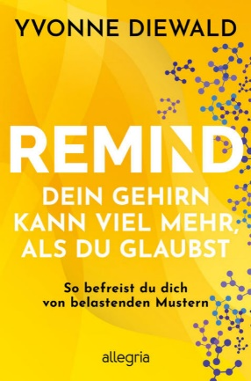
中文书名：《REMIND：你的大脑比你想象的要强大得多》
英文书名：REMIND: Your Brain Can Do Much More Than You Think
德文书名：REMIND: Dein Gehirn kann viel mehr, als du glaubst
作 者：Yvonne Diewald
出 版 社：Ullstein
代理公司：ANA/Lauren
页 数：320页
出版时间：2024年3月
代理地区：中国大陆、台湾
审读资料：电子稿
类 型：大众心理

内容简介：

“在人生的前四分之一时间里，我们形成了自己的思维、情感和行为模式。在后四分之三的时间里，我们则与这些模式作斗争”。

伊冯娜·迪瓦尔德（Yvonne Diewald）的个人经历是她成为最有效、最成功的神经教练之一的最好证明：儿子出生时就患有严重的脑损伤，但这位年轻的母亲竭尽全力帮助他，去哈佛大学医学院学习认知神经科学，并将所学知识用于开发他的大脑功能。迪瓦尔德取得了突破性的成功。如今，儿子已经成年，过着正常、幸福的生活。迪瓦尔德还在继续开发各种方法，帮助其他人过上充实的生活。

即使是最健康的大脑也容易受到伤害，尤其是那些破坏性的思维模式，最终导致抑郁、焦虑、人际关系困难或财务困境。迪瓦尔德在书中解释了有害神经元循环的起源。通过REMIND®，迪瓦尔德提供了一种科学合理，久经考验并且非常成功的方法，帮助人们意识到并突破这些压力过程，践行并强化新的、有益的神经程序。

通过REMIND®，人们的大脑可以学会给人帮助，而不是与人作对。迪瓦尔德使用了具体的案例研究和练习，使这本书成为一个鼓舞人心的自我实验，具有巨大的潜力，能带来无数“灵光一现”的时刻、持久的效果和更快乐的自我。

作者简介：

伊冯娜·迪瓦尔德（Yvonne Diewald）是两个孩子的母亲，也是德国领先的转型专家、战略顾问和神经教练之一。她拥有认知神经科学（AON）硕士学位，并开发了TRI360®转型准备指标和巅峰绩效模型，在国际上被先进的企业用于培养顶尖团队。迪瓦尔德曾在波恩莱茵锡格应用科学大学和卢塞恩应用营销学院任教。十五年来，她一直为经理人、政治家、顶级运动员、媒体人士和需要帮助的人提供辅导，并根据神经科学开发了具有里程碑意义的REMIND®课程。

媒体评价：

“如果不再想成为大脑无法控制的思维模式的受害者，如果想编写自己的充实生活，这本书绝对是个好建议”。
——克劳斯·伯恩哈特（Klaus Bernhardt），畅销书《焦虑治疗》（The Anxiety Cure）作者

感谢您的阅读！
请将反馈信息发至：版权负责人
Email：Rights@nurnberg.com.cn
安德鲁·纳伯格联合国际有限公司北京代表处
北京市海淀区中关村大街甲59号中国人民大学文化大厦1705室, 邮编：100872
电话：010-82504106, 传真：010-82504200
公司网址：http://www.nurnberg.com.cn
书目下载：http://www.nurnberg.com.cn/booklist_zh/list.aspx
书讯浏览：http://www.nurnberg.com.cn/book/book.aspx
视频推荐：http://www.nurnberg.com.cn/video/video.aspx
豆瓣小站：http://site.douban.com/110577/
新浪微博：安德鲁纳伯格公司的微博_微博 (weibo.com)
微信订阅号：ANABJ2002

